2009年秋地震概论模拟试题
一、填空
1．地震波在传播过程中遇到不同的分界面时，一般情况下在界面上将产生波的 和 。
2．只有在介质具有一定的条件下才能出现面波，与体波不同，它的速度还与 波的频率 相关，这种特征称为地震波的 。
- 3．当震中距较小时，天然地震的P波垂直向初动方向一般呈 分布，而爆破P波垂直向初动方向一般 。四象限（正负相间）、均向上
4．我国曾成功地预报了 地震。
5．我国东汉时期著名的学者 发明了 。
二、名词解释①地震基本参数 ②烈度 ③震级
三、问答题
①试阐述全球主要地震活动带的分布特征与形成原因。
②当只测得四个台站的P到时，何种条件下能够确定震源的位置和发震时刻，何种条件下不能确定，为什么？
③有人说某地区按照抗8级地震设防，正确吗？为什么？
④如何识别震相？
四、综合题
假设地球完全均匀，半径为R，P波速度为V₀，若震源和出射点间的地心夹角为θ，P波走时为T。问：①当震源深度为0时，T=？②当震源深度为h时，T=？
补充：判断
1、1990年2月10日常熟太仓间发生5.1级地震，昆山的震级为4级。（ 错）
2、减轻地震灾害的唯一措施是地震预报。（ 错）
3、我国是一个多地震的国家，地震主要分布在东部地区。 （ 错）
4、地震预报是由地震专家发布的。（ 错）
5、地震发生时，尽可能把门打开。（Yes）
6、地震是对人类威胁最大的自然灾害之一。（Yes）
7、经济越是发达的地区，抗震能力越强，造成的经济损失越少。（ 错）
8、地震发生时，如果你感到颠动很轻，只有晃动，可以判断地震离我们比较远。（Yes）
9、地幔由固态物质组成，地核由液态物质组成。（ 错）
10、在上地幔中，地震波速度由浅到深一直都是逐渐加快的。（ 错）
答案一、填空
- 反射、折射
- 波的频率、频散
- 四象限（正负相间）、均向上
- 1975年辽宁海城地震
- 张衡、候风地动仪
二、名词解释
1．地震基本参数：也称地震的三要素，即地震发生的时间、地点、强度（震级）。
2．烈度：表示地震对地面影响和破坏程度的一种量度。
3．震级：按一定的微观标准，表示地震能量大小的一种量度
三、问答（要点）
1．全球主要地震活动带有太平洋地震带、阿尔卑斯—喜马拉雅山地震带(欧亚地震带)，除了沿着大陆边缘或贯穿大陆的两个地震带外，在大洋中还有延伸非常长的地震带，沿着大洋中脊分布（海岭地震带）。岩石圈板块构造理论可解释全球主要地震带产生的原因。全球地震活动带的地理分布主要由三类板块边界，也就是岩石圈板块沿三类板块边界（扩张边界、俯冲、碰撞边界、转换断层边界）的相对运动所决定。
2．当只测得四个台站的P到时，若已知当地的速度分布，则可确定震源的位置和发震时刻，因为此时只有4个未知数，但台站不能呈直线和二次曲线分布；如不知当地的速度分布，不能确定位置和发震时刻，因为此时未知数个数大于已知条件数。
3．①不正确。②抗震设防不是以震级为标准而是以烈度为标准。③8级地震造成的破坏随震中距不同而不同，无法设计设防烈度；若以8级地震震中区烈度设防，则其烈度可能超过11度而无法进行。
4．①依据运动学特征识别震相。首先统观记录全貌，根据记录形态和延续时间，大致判断是近震还是远震，或是极远震；是浅震还是深震。然后粗略估计震中距在哪一段范围和初至波的类型，参考该震中距范围内震相出现的规律，进一步肯定初至波的性质，并找出起始确切的其它基本震相。②依据动力学特征识别震相。依据振幅的大小、周期的大小、出射角的不同、振动方式的不同、初动方向的不同识别震相。③利用多台对比法识别震相。④利用同一地区地震的记录要多作比较，掌握其形态概貌。⑤与理论地震图对比识别震相。（④与⑤答出一条即可）
四、综合（要点）
解：当地球介质均匀时，地震射线为直线，如下图

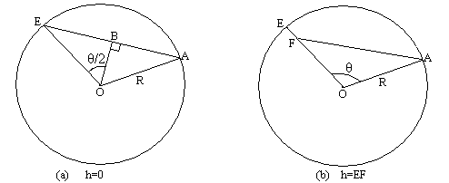

当h=0时，如图（a），有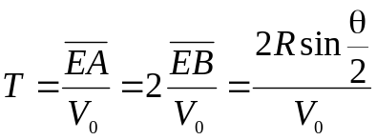
当h≠0时，如图（b），有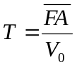，而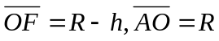
故：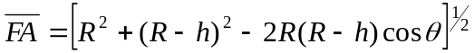
则：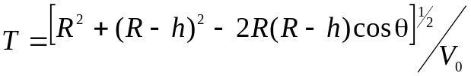
祝同学们取得满意的成绩！

